申请法律援助指南
（适用于告知承诺制）
一、事项名称
公民申请法律援助
二、事项类别
民事、行政、刑事法律援助
三、法律依据
《中华人民共和国刑事诉讼法》
《法律援助条例》
《广东省法律援助条例》
《关于刑事诉讼法律援助工作的规定》
《关于民事诉讼法律援助工作的规定》
《广东省申请法律援助经济困难公民认定办法》
《办理法律援助案件程序规定》
《广东省司法厅关于办理法律援助事项程序的规定》
《法律援助投诉处理办法》
《关于逐步实行律师代理申诉制度的意见》
《国务院办公厅关于全面推行证明事项和涉企经营许可事项告知承诺制的指导意见》
《广东省人民政府办公厅关于印发广东省全面推行证明事项告知承诺制工作实施方案的通知》
《广东省司法厅关于印发<广东省司法行政系统实行告知承诺制的证明事项清单（第一批）>的通知》
四、服务对象
经济困难公民、特殊案件当事人，符合《广东省法律援助条例》第十二条规定的社会福利机构和社会组织。
五、受理条件
（一）经济困难公民、特殊案件当事人在遇到法律问题或者合法权益受到侵害时，可以申请法律援助。
（二）福利院、孤儿院、养老机构、光荣院、优抚医院、精神病院、SOS儿童村等社会福利机构，因维护其合法民事权益需要法律帮助的，法律援助机构根据其申请可以提供法律援助。
（三）社会组织依法对污染环境、破坏生态等损害社会公共利益的行为向人民法院提起民事公益诉讼的，法律援助机构根据其申请可以提供法律援助。
（四）申请人为无民事行为能力人或者限制民事行为能力人的，由其法定代理人依法代为申请。没有法定代理人的，由申请人所在地的居民委员会、村民委员会、民政部门或者法律法规规定的单位或者人员代为申请。
（五）被羁押的犯罪嫌疑人、被告人、服刑人员、强制隔离戒毒人员、被行政拘留人员申请法律援助的，可以通过人民法院、人民检察院、公安机关或者所在监狱、看守所、强制隔离戒毒所、拘留所提出。
六、受理机构
（一）非通知辩护、非通知代理的刑事诉讼案件，由办理案件的人民法院、人民检察院、公安机关所在地的同级司法行政部门所属法律援助机构受理；非刑事的诉讼案件，由有管辖权的人民法院所在地的同级司法行政部门所属法律援助机构受理。
（二）劳动争议仲裁、仲裁案件，由办理案件的劳动争议仲裁机构、仲裁机构所在地的法律援助机构受理。
（三）申请法律咨询的，由收到申请的法律援助机构受理。
（四）申请其他法律事务的，由义务机关所在地、义务人住所地、被请求人住所地或者法律事务发生地的法律援助机构受理。
（五）对人民法院、人民检察院作出的生效裁判、决定不服，提出申诉，申诉人申请法律援助的，应当向作出生效裁判、决定的人民法院所在地同级司法行政机关所属法律援助机构提出，或者向作出人民检察院诉讼终结的刑事处理决定的人民检察院所在地同级司法行政机关所属法律援助机构提出。申诉已经人民法院或者人民检察院受理的，应当向该人民法院或者人民检察院所在地同级司法行政机关所属法律援助机构提出。
七、申请材料
序号 | 材料名称 | 原件/复印件 | 纸质/电子 | 份数 | 备注
1 | 法律援助申请表 | 申请人填写的《法律援助申请表》须为原件 | 纸质/电子 | 1份
2 | 身份证或者其他有效的身份证明（代理申请人还应当提交有代理权的证明） | 身份证或者其他有效的身份证明为复印件；代为申请的，提交的《法律援助申请委托书》须为原件 | 纸质/电子 | 1份 | 复印件需提供原件核对
3 | 经济困难申报材料（属于无须提交经济困难申报材料情形的，应当提交相关证件、证明材料或者提交书面承诺） | 申请人填写的《法律援助申请人家庭成员和经济困难申报表》须为原件；其他经济困难申报材料为原件或者复印件。  提交相关证件的，为复印件；提交相关证明材料的，为原件或者复印件； | 纸质/电子 | 1份 | 复印件需提供原件核对
 |  | 提交《法律援助申请人承诺书》的，为原件。
4 | 与所申请法律援助事项有关的材料 | 由申请人自行提供与申请法律援助事项有关的材料复印件 | 纸质/电子 | 1份 | 复印件需提供原件核对

八、公民申请法律援助证明事项告知承诺制定义、范围、受理须知
（一）公民申请法律援助证明事项告知承诺制的定义
公民申请法律援助证明事项告知承诺制，是指法律援助机构在受理审查公民法律援助申请时，以书面（含电子文本）形式将法律法规中规定的证明义务、证明内容以及不实承诺的法律责任一次性告知申请人，申请人书面承诺已经符合法定的法律援助条件、标准、要求，愿意承担不实承诺的法律责任，法律援助机构不再索要有关证明而依据书面（含电子文本）承诺办理相关事项。
（二）公民申请法律援助证明事项告知承诺制的范围
根据《广东省法律援助条例》和《广东省司法厅关于印发<广东省司法行政
系统实行告知承诺制的证明事项清单（第一批）>的通知》规定，依法需提交以下18种证明的法律援助申请实行告知承诺制：
1.享受特困供养待遇证明；
2.领取最低生活保障金的证明；
3.低收入困难家庭证明；
4.接受政府临时救济的证明；
5.政府出资供养或者慈善机构出资供养证明；
6.困难残疾人家庭、重度残疾且无固定生活来源或者一户多残证明；
7.申请人因民事诉讼获得人民法院司法救助的证明；
8.一年内因经济困难申请并获得法律援助的证明；
9.刑满释放、解除强制隔离戒毒后未就业、生活无着的证明；
10.义务兵、供给制学员及军属证明；
11.属于执行作战、重大非战争军事行动任务的军人及军属证明；
12.烈士、因公牺牲军人、病故军人的遗属证明；
13.属于军队中的文职人员、非现役公勤人员、在编职工的证明；
14.离退休人员由军队管理的证明；
15.预备役人员和其他人员执行军事任务的证明；
16.警察因公致残证明；
17.属于因公牺牲或者病故的警察的家属证明；
18.见义勇为证明。
（三）受理须知
申请人自认为其申请事项属于法律援助告知承诺制事项范围，可无须提交以上所列18项证件或者证明材料，但应签写《法律援助申请人承诺书》。
申请人不愿意出具书面承诺的，应当按照《广东省法律援助条例》第二十一条、第二十三条和第二十四条规定提供相关的证件或者证明材料。
申请人不愿意出具书面承诺又无法提供以上所列18种证件或者证明材料的，申请人可以在申请法律援助时提交《法律援助申请人家庭成员和经济困难申报表》及相关材料，自行向法律援助机构申报经济困难状况。
九、法定/承诺办结时限
法律援助机构自收到法律援助申请材料之日起三个工作日内进行审查（对无须提交经济困难申报材料的法律援助申请应当自收到申请材料之日起两个工作日内进行审查），作出给予法律援助决定或不予法律援助决定并书面通知申请人。对疑难复杂的案件，经法律援助机构负责人批准，可以延长三个工作日。
法律援助机构认为申请人提交的经济困难申报材料不齐全的，应当在收到申报材料之日起3个工作日内，一次性书面告知申请人补充提交相关材料；申请人应当在收到通知之日起15日内补充提交相关材料。申请人未按照要求补充提交相关材料的，视为撤销申请。法律援助机构经审查认为申请人提交的申请材料需要查证的，应当向有关单位进行调查核实。申请人提供补充材料和法律援助机构调查核实的时间不计入决定期限内。
法律援助机构应当自作出给予法律援助决定之日起两个工作日内指派法律援助人员，并将确定的法律援助人员姓名、联系方式告知受援人。受援人无法联系的除外。
申请人对法律援助机构作出的不符合法律援助条件的通知有异议的，可以向确定该法律援助机构的司法行政部门提出，司法行政部门应当在收到异议之日起5个工作日内进行审查。
受援人有证据证明法律援助人员不依法履行义务的，可以请求法律援助机构更换法律援助人员。法律援助机构应当自受理更换法律援助人员的申请之日起5个工作日内作出是否予以更换的决定并将决定送达受援人。
法律援助机构决定终止法律援助的，应当在2个工作日内出具《终止法律援助决定书》并送达受援人。受援人对终止法律援助的决定有异议的，参照不予法律援助决定的异议审查受理程序处理。
十、收费依据及标准
免费
十一、取件方式
□邮寄送达 □自取
十二、办理流程图

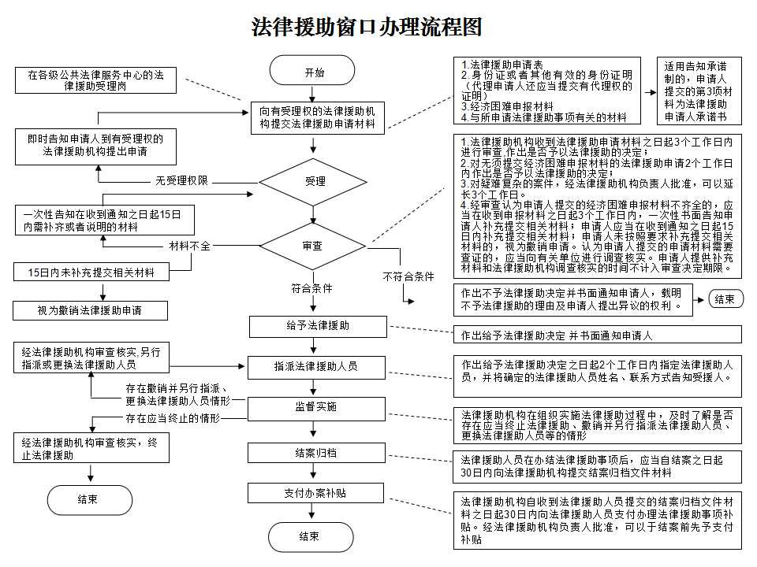
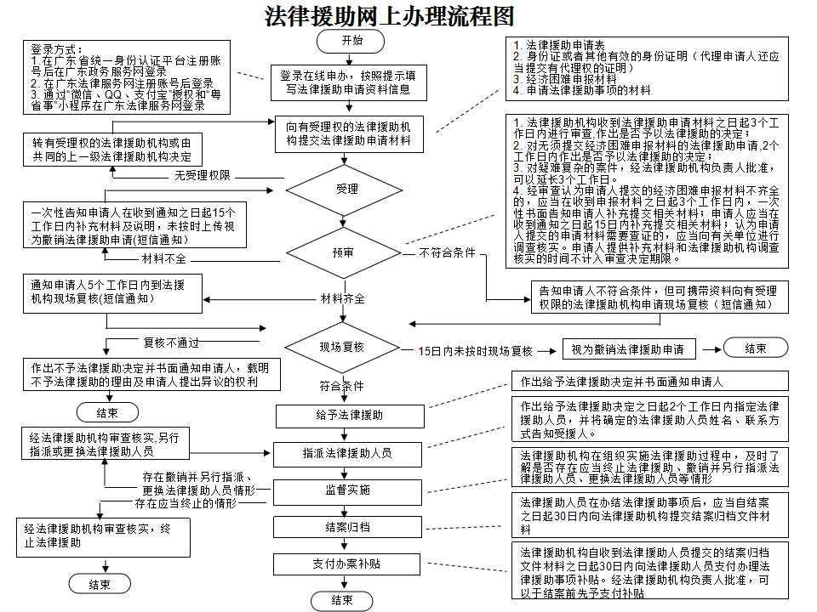
十三、办理窗口信息（以下内容请各地根据实际进行修改公布）
窗口名称：江门市江海区公共法律服务中心法律援助服务窗口
窗口地址：江门市江海区江南街道江翠路15号首层
窗口电话：0750-3827033
办理时间：周一至周五 上午8:30—12:00 下午2:30—5:30 （法定节假日休息）
交通指引：公交车8路（江翠路站下）
地图定位链接：https://map.baidu.com/poi/%E6%B1%9F%E9%97%A8%E5%B8%82%E6%B1%9F%E6%B5%B7%E5%8C%BA%E5%85%AC%E5%85%B1%E6%B3%95%E5%BE%8B%E6%9C%8D%E5%8A%A1%E4%B8%AD%E5%BF%83/@12590640.255,2564994.47,19z?uid=91997acb1cc05e619cf77911&ugc_type=3&ugc_ver=1&device_ratio=1&compat=1&querytype=detailConInfo&da_src=shareurl
十四、网上办理信息
微信小程序：“粤省事”
网站：广东省政务服务网 http://www.gdzwfw.gov.cn
广东省法律服务网 https://gd.12348.gov.cn/
十五、监督投诉（以下内容请各地根据实际进行修改公布）
投诉事项范围：有下列情形之一的，投诉人可以向主管该法律援助机构的司法行政机关投诉：
（一）违反规定办理法律援助受理、审查事项，或者违反规定指派、安排法律援助人员的；
（二）法律援助人员接受指派或安排后，懈怠履行或者擅自停止履行法律援助职责的；
（三）办理法律援助案件收取财物的；
（四）其它违反法律援助管理规定的行为。
投诉回复时限及形式：司法行政机关受理投诉后，一般在45日内办结，投诉事项复杂的，经批准可以适当延长办理期限。作出处理决定后，5个工作日内，向投诉人发送《法律援助投诉处理答复书》。
投诉窗口：江门市江海区司法局
投诉电话：0750-3861902
投诉网址：http://www.jianghai.gov.cn/bwbj/sfj/
信函投诉通讯地址：江门市江海区东海路338号，邮政编码529000

